아직 메모리 진입이 안 된 상태 new

프로세스가 메모리에 진입하면 ready – cpu를 기다림 cpu는 하나인데 프로세스는 여러 개라 cpu가 다른 프로세스랑 일하는 동안에는 ready다

Running 실행을 마치고 terminated로 가면 깔끔함

I/O를 기다리는 프로세스가 있음 waiting

일방적으로 뺏기는 프로세스는 ready로 감

Waiting은 cpu가 아무리 와도 실행 못함

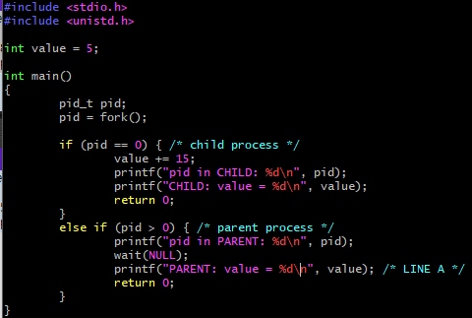

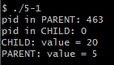

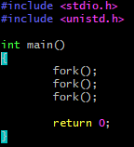

fork() 3번: 자식 프로세스 7개, 프로세스는 8번 실행

fork() 4번: 자식 프로세스 15개, 프로세스는 16번 실행

